Министерство науки и высшего образования Российской Федерации

Федеральное государственное бюджетное образовательное учреждение

высшего образования

«Вятский государственный университет»

Колледж ВятГУ

**ОТЧЕТ**

**ПО ДОМАШНЕЙ КОНТРОЛЬНОЙ РАБОТЕ №6**

**«Реализация элементарных структур данных на основе статической памяти»**

**ПО МДК 05.02 РАЗРАБОТКА КОДА ИНФОРМАЦИОННЫХ СИСТЕМ**

Выполнил: студент учебной группы

ИСПк-203-52-00

Широкова Анна Михайловна

Преподаватель:

Сергеева Елизавета Григорьевна

Киров

2023

**Цель работы:** изучение принципов работы с базовыми структурами данных, получение навыков.

**Скриншот задания** показан на рисунке 1.

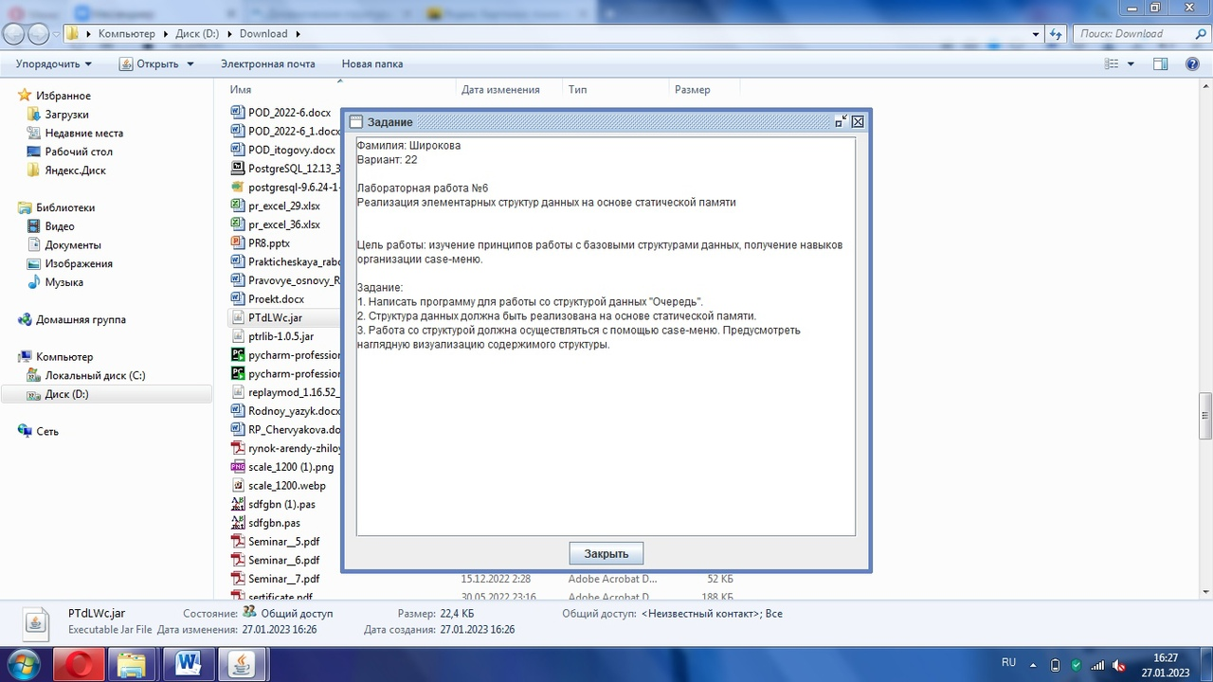

Рисунок 1 – Скриншот задания

**Описание алгоритма:**

Программа написана через несколько процедур:

1. Проверка на наполненность очереди, т.е. есть ли в ней хотя бы 1 элемент (сравниваем индекс головного элемента и последнего элемента);
2. Удаление первого элемента из очереди (прибавляем к индексу головного элемента единицу);
3. Вставка последнего элемента (к индексу последнего элемента прибавляется единица и этот элемент заносится в массив)

Основная программа основана при помощи case-menu.

**Код программы:**

uses crt;

Const MaxQ = 101;

Function Empty(tail, head:integer): Boolean;

begin

empty:= tail = head;

end;

procedure proverka(tail, head:integer);

begin

if tail = head then

println('Пустой')

else

println('Не пустой');

end;

Procedure Remove(Q: array of string; head, tail:integer);

begin

var I: string;

If Not Empty(tail, head) then begin

I:=Q[head];

Inc(head);

end

else

println('Список пустой');

end;

Procedure Insert(Q: array of string; tail, head:integer);

begin

var i:string;

If Empty(tail, head) then

tail:=1;

readln(i);

Inc(tail);

Q[tail]:=I;

end;

begin

var q:array of string;

SetLength(q, maxq);

var x:integer;

var tail:=1;

var head:=1;

repeat

println('Выберите действие: 1 - Считывание первого элемета очереди; 2 - Вставка элемента в конец очереди; 3 - Проверка, является ли очередь пустой; 0 - Выход');

readln(x);

case x of

1:Remove(Q, head, tail);

2:Insert(Q, tail, head);

3:proverka(tail, head);

end;

until x=0;

end.

**Результат выполнения программы:**

|  |  |
| --- | --- |
| Введенное число | Результат |
| 3 |  |
| 1 |  |
| 2 |  |
| 0 |  |

**Вывод:** в ходе этой работы автор узнал, что такое очередь, смог её реализовать на языке программирования Pascal в формате массива записей, а также использовал case-menu для удобства пользователям; приложил множество усилий для этого.